Mittwoch, 13. Oktober 2010

Rettungsaktion in Chile klappt wie am Schnürchen
Bereits drei Bergleute an die Erdoberfläche gebracht

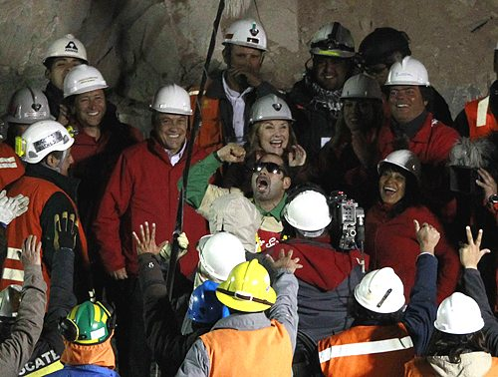
Der zweite Gerettete Mario Sepúlveda jubelt bei seiner Ankunft an der Eroberfläche. (Bild: Reuters)

In der chilenischen Atacama-Wüste ist die spektakulärste Rettungsaktion in der Geschichte des Bergbaus erfolgreich angelaufen: Nach 69 Tagen kehrten die ersten drei der 33 verschütteten Bergleute mit einer Rettungskapsel wieder an die Erdoberfläche zurück. ...

Die mit Spannung erwartete Rettungsaktion für die 33 in Chile verschütteten Bergleute ist angelaufen. Eine Rettungskraft fuhr mit der rund vier Meter langen Kapsel den Rettungsschacht hinab und erreichte die Kumpels kurz vor Mitternacht Ortszeit.

(sda/afp/Reuters/dpa)

In der chilenischen Atacama-Wüste ist die spektakulärste Rettungsaktion in der Geschichte des Bergbaus erfolgreich angelaufen: Nach 69 Tagen kehrten die ersten drei der 33 verschütteten Bergleute mit einer Rettungskapsel wieder an die Erdoberfläche zurück.
Hunderte Angehörige und Bekannte sowie Hunderte von chilenischen und ausländischen Medienleuten begleiteten die Ankunft der Bergleute.

González fährt hinab

Nach mehreren Leerfahrten zum Testen der rund vier Meter langen Kapsel war zunächst eine Einsatzkraft zu den Kumpeln hinabgefahren. Manuel González hatte sich vor Fahrtantritt einen Spezialanzug angezogen und eine Sauerstoffmaske übergestreift.

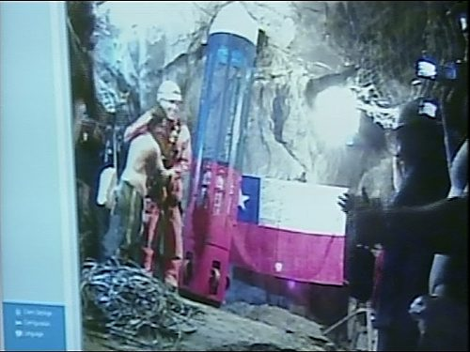
Retter Manuel Gonzalez ist unten bei den Bergleuten angekommen. (Bild: Reuters)

Von den Grubenarbeitern in 620 Metern Tiefe wurde er mit Applaus empfangen. Danach scharten sie sich um ihn, um seinen Anweisungen für die Rettungsaktion zuzuhören.

Der erste Gerettete

Dann machte der 31-jährige Grubenarbeiter Florencio Avalos den Anfang. Er bestieg die Rettungskapsel, die einen Durchmesser von 53 Zentimeter hat. Unter Tage liess er seinen 29-jährigen Bruder Renan zurück. Als er nach fast zehn Wochen in dem Bergwerk an die Erdoberfläche zurückkehrte, jubelten hunderte Angehörige der 33 Bergleute und brachen vor Erleichterung in Tränen aus.

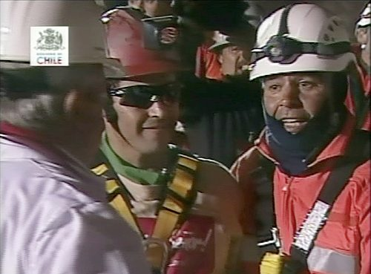
Florencio Avalos (Mitte) ist wieder oben. (Bild: Reuters)

Avalos, der kurz nach Mitternacht Ortszeit (5 Uhr MESZ) endlich wieder ober war, nahm als erstes seine Familie in die Arme. «Das ist ein grosses Glück, ich bin sehr glücklich», sagte Avalos' Vater Alfonso. Ein Onkel des geretteten Bergarbeiters sprach von einem «Wunder».

«Chile! Chile!»

Auch Chiles Staatschef Sebastian Piñera liess es sich nicht nehmen, bei der Rettungsaktion dabei zu sein. «Unser erster Bergarbeiter ist bei uns», verkündete er sichtlich glücklich. Aus der begeisterten Menge der Zuschauer tönten «Chile! Chile!»-Rufe.
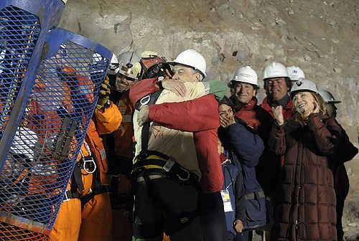

Chiles Präsident schliesst den Kumpel Avalos nach dem Ausstieg aus der Kapsel in die Arme. (Bild:Reuters)

Als zweiter kam dann Mario Sepúlveda. Er erreichte um 1.09 Uhr Ortszeit (6.09 Uhr MESZ) die Oberfläche. Am Ausgangsschacht nahm er seine Frau überglücklich in die Arme. Noch überschwänglicher umarmte er Präsident Piñera. Der 40-Jährige war ausgelassen vor Freude und wirkte bei bester Gesundheit. Er schrie sein Glück heraus und feierte mit den Rettern.

Sepúlveda war der Öffentlichkeit durch viele Videos bekannt geworden, in denen er über das Leben der verschütteten Kumpel berichtet hatte.
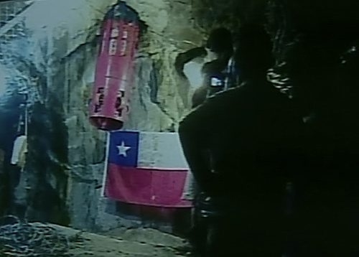

Die Kapsel mit dem ersten Bergmann fährt nach oben. (Bild: Reuter)

Die beiden ersten Geretteten begaben sich nach der Begrüssung in die Obhut der Ärzte. Alle Kumpel sollen für zwei Tage in einem Spital unter medizinischer Beobachtung bleiben. Experten rechneten damit, dass manche der Bergleute psychische Probleme bekommen werden.

Reihenfolge festgelegt

Die Reihenfolge, in der Grubenarbeiter aus dem eingestürzten Bergwerk gebracht werden, war von der Einsatzleitung festgelegt worden. Dabei galt der Grundsatz, zunächst «die geistig Fittesten» an die Erdoberfläche zu holen, die auf eventuell auftretende Probleme in der Kapsel reagieren können. Danach sollen die Schwächsten und am Ende die körperlich Stärksten folgen.

Die Männer haben für die Rettungskapsel einen Spezialanzug an, tragen einen Helm und Brillen, können über eine Sprechverbindung mit den Rettern an der Oberfläche Kontakt aufnehmen und verfügen über extra Sauerstoff aus einer Druckflasche.

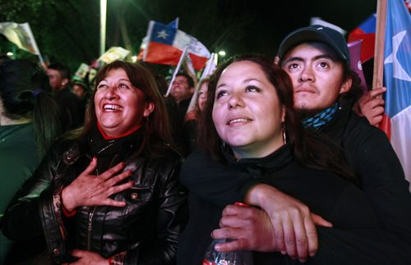
Angehörige der Verschütteten sind im Camp Hope glücklich über die Bergung. (Bild: Reuters)

Link: http://www.nzz.ch/nachrichten/panorama/chile_mine_rettung_1.7968677.html
Copyright © Neue Zürcher Zeitung AG

Diesen Artikel finden Sie auf NZZ Online unter: http://www.nzz.ch/nachrichten/panorama/rettungsaktion_in_chile_angelaufen_1.7977785.html
Copyright © Neue Zürcher Zeitung AG

